

НАЦІОНАЛЬНИЙ ТЕХНІЧНИЙ УНІВЕРСИТЕТ УКРАЇНИ

«КИЇВСЬКИЙ ПОЛІТЕХНІЧНИЙ ІНСТИТУТ імені Ігоря Сікорського»

ФАКУЛЬТЕТ ПРИКЛАДНОЇ МАТЕМАТИКИ

Кафедра системного програмування та спеціалізованих комп’ютерних систем

**Лабораторна робота №3**

з дисципліни

# «Створення додатку бази даних, орієнтованого на взаємодію з СУБД PostgreSQL»

Тема:

Засоби оптимізації роботи СУБД PostgreSQL

Виконала:

Студенка групи КВ-04

Устименко І.В.

Перевірив:

Git: https://github.com/illya-U/bd_lab_2022/tree/develop/lab_3

Петрашенко А.В.

**Київ – 2022**

**Варіант 23**

|  |  |  |
| --- | --- | --- |
| *23* | *GIN, Hash* | *before update, delete* |

**Завдання 1**

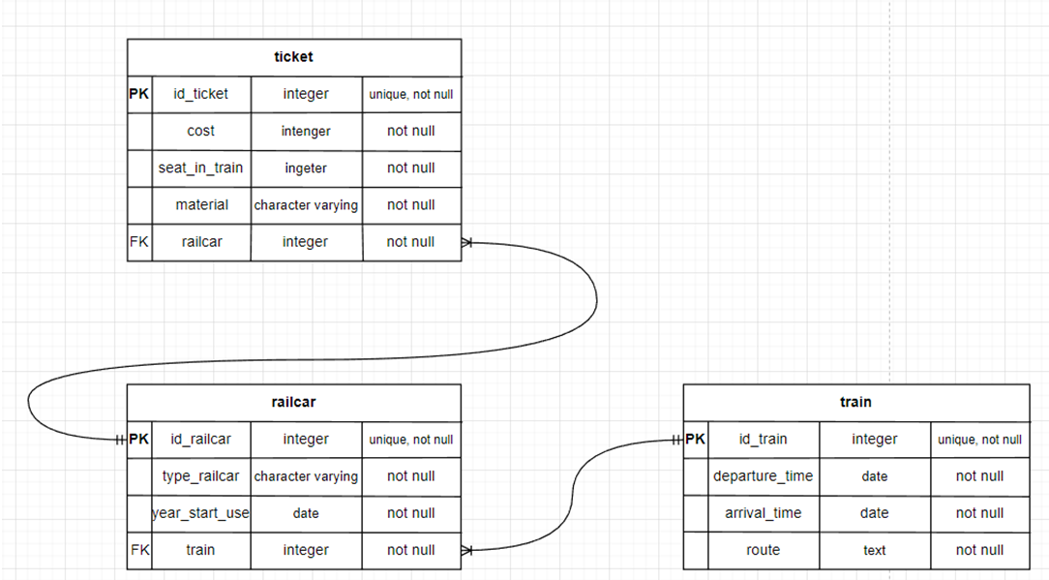

Для роботи з sqlaclemy було імпортовано такі засоби:

from sqlalchemy import create_engine

from sqlalchemy.ext.declarative import declarative_base

from sqlalchemy.orm import sessionmaker

from sqlalchemy.orm import relationship

from sqlalchemy import Column, Integer, String, Date, ForeignKey

from sqlalchemy import text

Підключення до бази та створення сесії:

from sqlalchemy.orm import relationship

from sqlalchemy import Column, Integer, String, Date, ForeignKey

from base import Base

class Train(Base):

tablename = 'train'

id_train = Column('id_train', Integer, primary_key=True, autoincrement=True)

departure_time = Column('departure_time', Date)

arrival_time = Column('arrival_time', Date)

route = Column('route', String(100))

train_railcar = relationship('Railcar', cascade='delete-orphan')

def repr(self):

return "<Train(id_train='{}', departure_time='{}', arrival_time='{}', route='{}')>".format(self.id_train,

self.departure_time,

self.arrival_time,

self.route)

class Railcar(Base):

tablename = 'railcar'

id_railcar = Column('id_train', Integer, primary_key=True, autoincrement=True)

type_railcar = Column('type_railcar', String(50))

year_start_use_railcar = Column('year_start_use_railcar', Date)

train = Column('train', Integer, ForeignKey('Train.id_train', onupdate='cascade'), primary_key=True)

railcar_ticket = relationship('Ticket', cascade='delete-orphan')

def repr(self):

use_railcar = self.year_start_use_railcar

return "<Railcar(id_railcar='{}', type_railcar='{}', year_start_use_railcar='{}')>".format(self.id_railcar,

self.type_railcar,

use_railcar

)

class Ticket(Base):

tablename = 'ticket'

id_ticket = Column('id_ticket', Integer, primary_key=True, autoincrement=True)

cost = Column('cost', Integer)

seat_in_the_train = Column('seat_in_the_train', Integer)

material = Column('material', String(50))

railcar = Column('railcar', Integer, ForeignKey('Railcar.id_railcar', onupdate='cascade'), primary_key=True)

def repr(self):

ticket = self.id_ticket

cost = self.cost

seat = self.seat_in_the_train

material = self.material

return "Ticket(id_ticket='{}', cost='{}', seat_in_the_train='{}', material='{}'".format(ticket,

cost,

seat,

material)

Функції, що реалізують вставки, вилучення та редагування екземплярів класів-сутностей.

def random(self, table_name, n):

field_type = {additional_inf.parametrs[table_name][1:]}

        try:

**for** i in range(**int**(n)):

self.add_inf(table_name, ***{***field: additional_inf.randomvalue_type[type] **for** field, type in field_type***}***)

except (Exception, sqlalchemy.exc.SQLAlchemyError) as err:

print(err)

self.session.rollback()

print(f***'WARNING:Error {err}'***)

def delete(self, table_name, field_value):

        try:

table_class = orm.get_class_by_tablename(table_name)

filter_txt = dict_to_sql_str(field_value)

self.session.query(table_class).filter(text(filter_txt)).delete(synchronize_session=False)

self.session.commit()

except (Exception, sqlalchemy.exc.SQLAlchemyError) as err:

print(err)

self.session.rollback()

print(f***'WARNING:Error {err}'***)

def add_inf(self, table_name, field_value):

        try:

obj = orm.get_class_by_tablename(table_name)(**field_value)

self.session.add(obj)

self.session.commit()

except (Exception, sqlalchemy.exc.SQLAlchemyError) as err:

print(err)

self.session.rollback()

print(f***'WARNING:Error {err}'***)

def updt(self, table_name, field_value, based_field_value):

        try:

table_class = orm.get_class_by_tablename(table_name)

filter_txt = dict_to_sql_str(based_field_value)

self.session.query(table_class).filter(text(filter_txt)).update(field_value, synchronize_session=False)

self.session.commit()

except (Exception, sqlalchemy.exc.SQLAlchemyError) as err:

print(err)

self.session.rollback()

print(f***'WARNING:Error {err}'***)

Приклади використання:

Видалення данних

Даннi потяга до видалення:

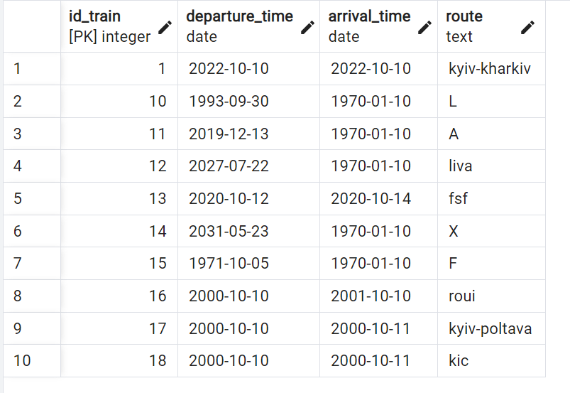

Даннi вагона до видалення:

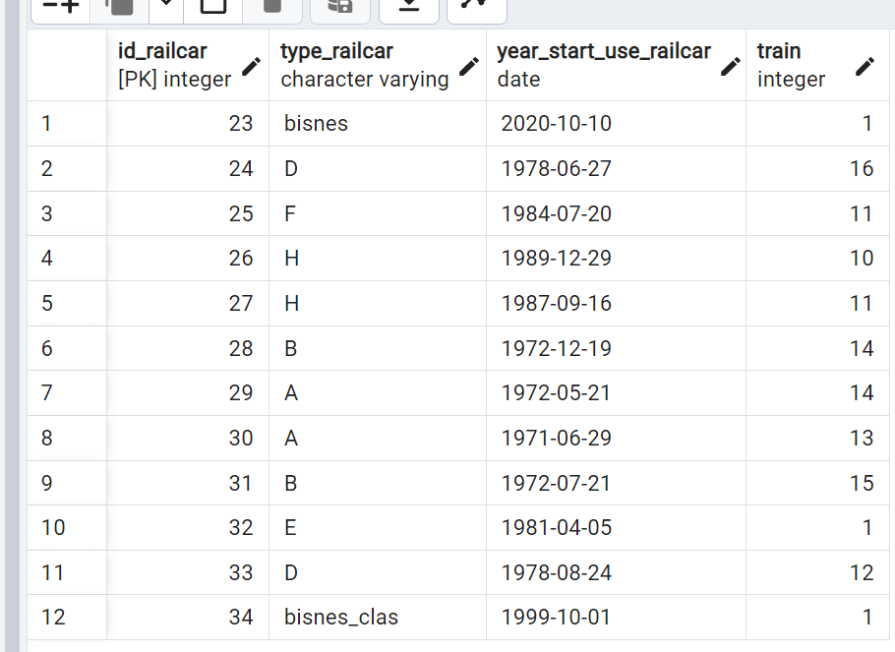

Update press 1

Add press 2

Delete press 3

Random press 4

Search press 5

Info about tables press 6

Please print all not numeric types like int and float,like this 'value'

Enter command : 3

Your table_name name: train, ticket, railcar

Enter table_name name train

Enter column atribute,based on which you want to change this fileld like 'Column_name = 'value'' and press Enter,when you want to stop enter columns press '-' and press Enter:id_train = 1

Enter column atribute,based on which you want to change this fileld like 'Column_name = 'value'' and press Enter,when you want to stop enter columns press '-' and press Enter:-

Потяг після видалення:

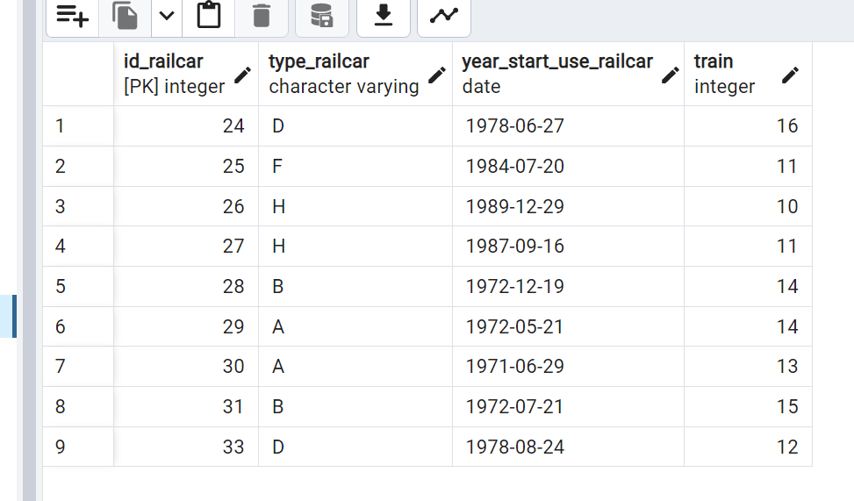

Вагон після видалення:

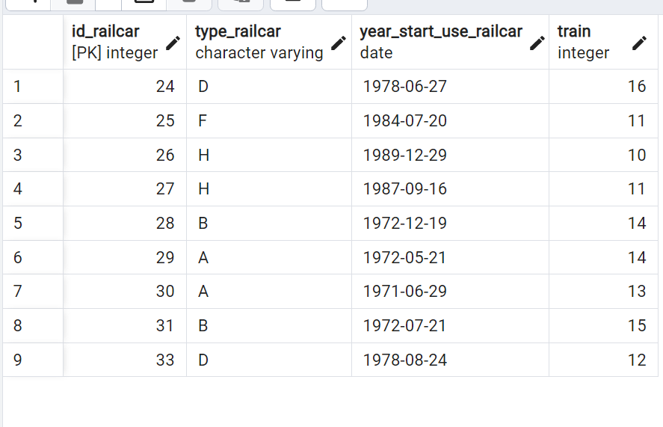

Додавання данних:

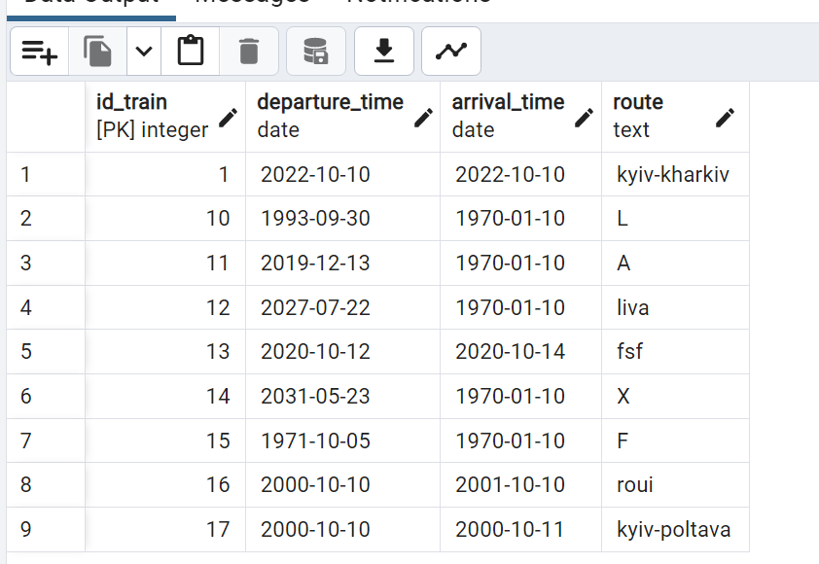

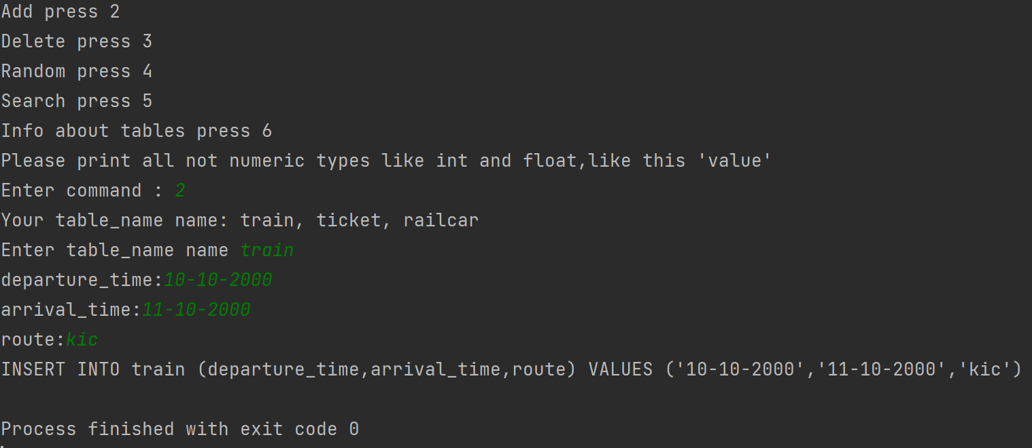

Меню генерації:

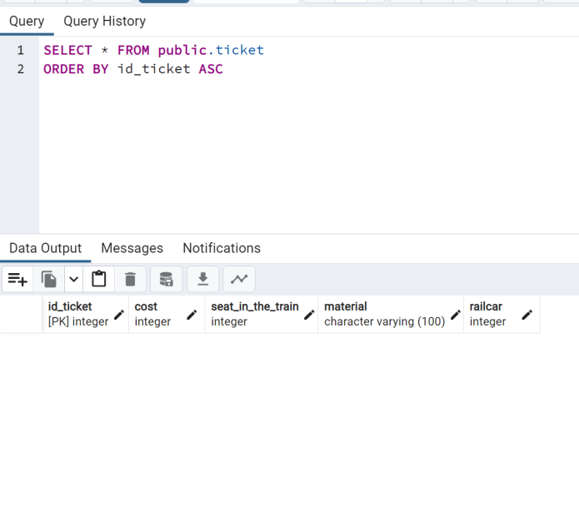

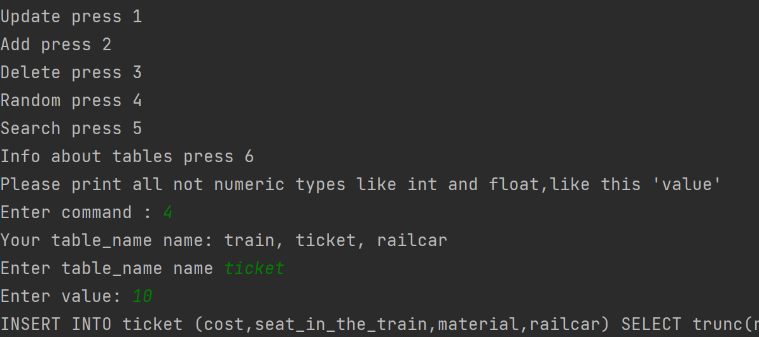

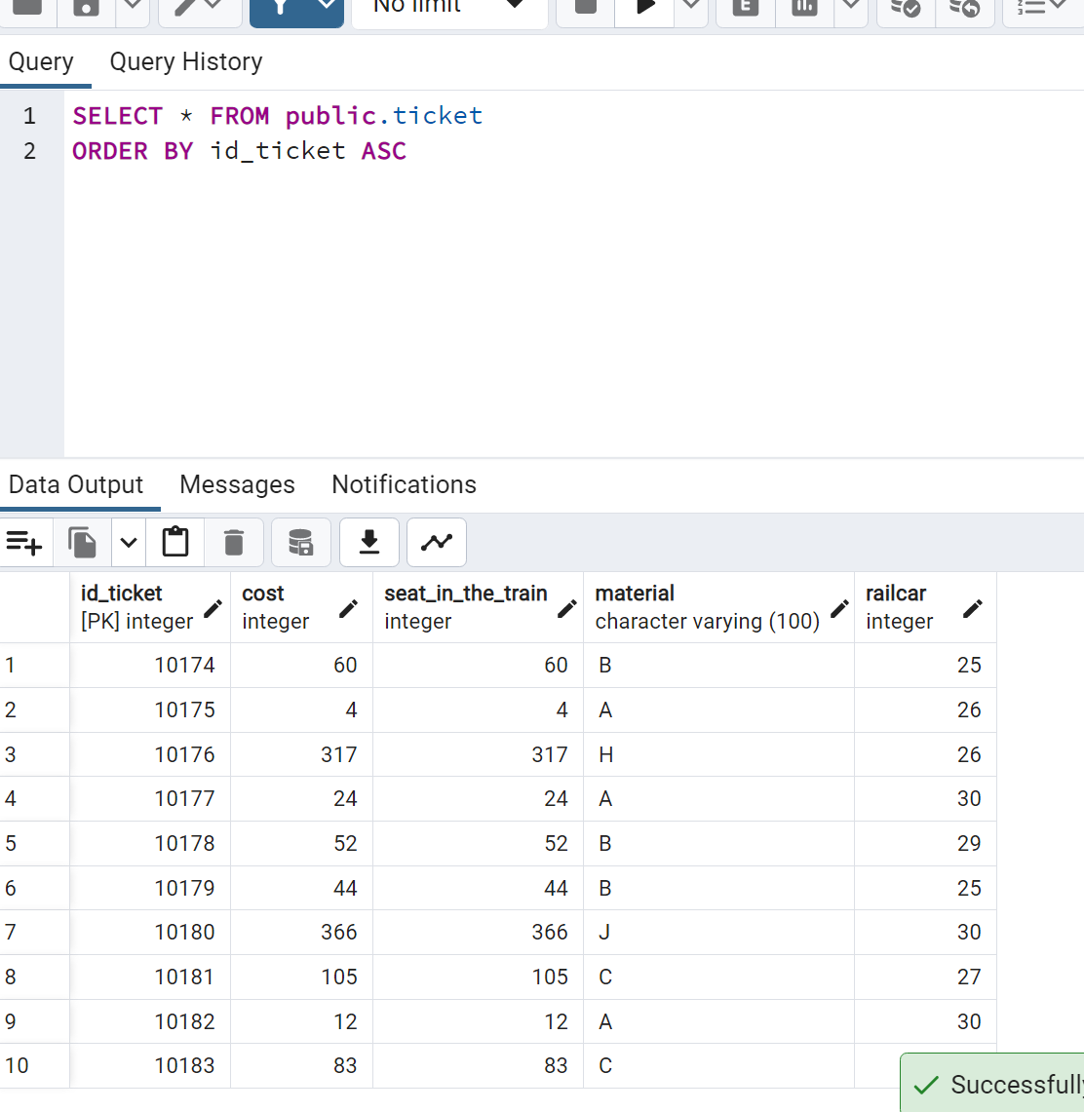

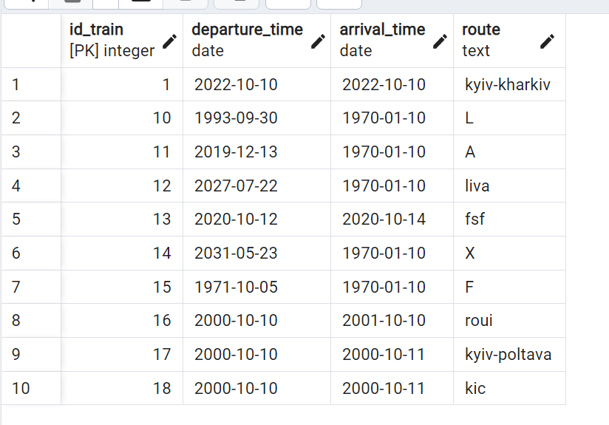

**Завдання 2**

В даному завданні розглянемо використання індексів GIN, Hash. Для створення індексів для текстового поля використовувалися такі команди:

CREATE INDEX txt_idx ON "Test" USING GIN (val gin_trgm_ops);

CREATE INDEX txt_idx ON "Test" USING Hash (val);

Для створення індексів по числовому полю для Hash можливо скористатися командою:

CREATE INDEX num_idx ON "Test" USING Hash (num);

Результат запиту SELECT * FROM public."Test"

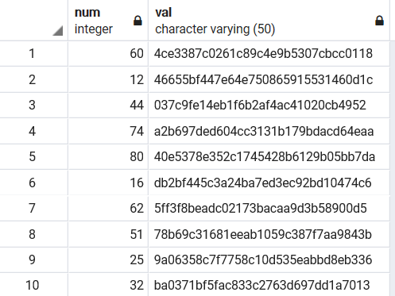

**Запит №1**

SELECT num, val FROM "Test" ORDER BY val;

Без індексування.

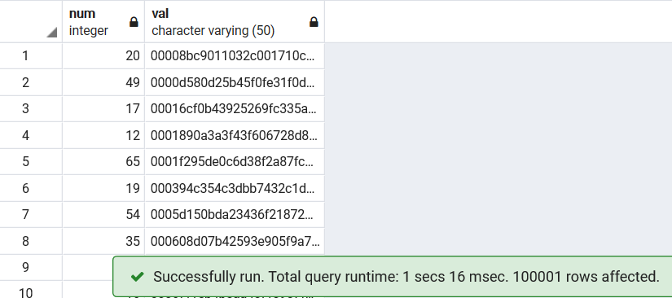

Hash

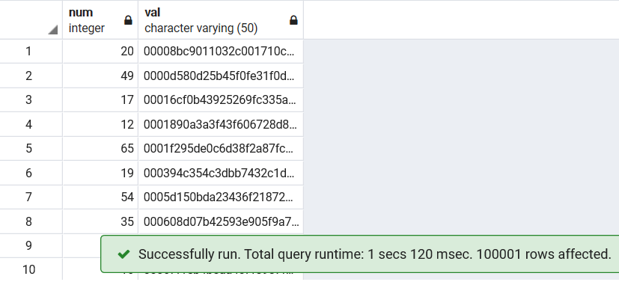

GIN

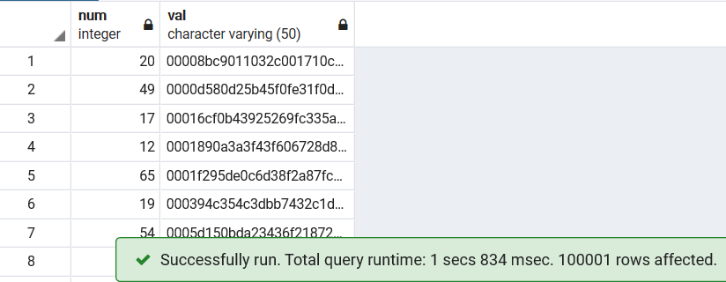

**Запит №2**

SELECT * FROM "Test" WHERE val = 'Search text';

Без індексування

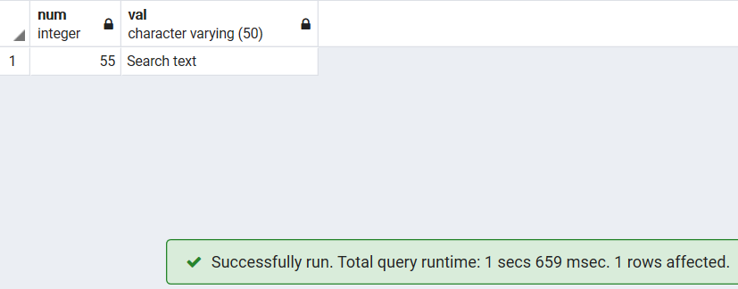

Hash

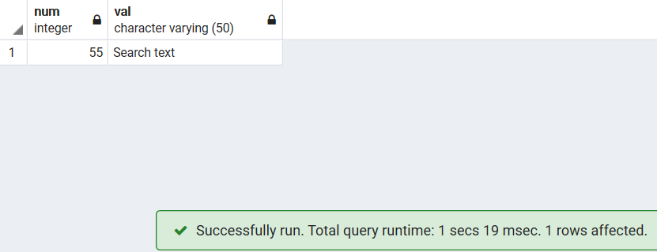

GIN

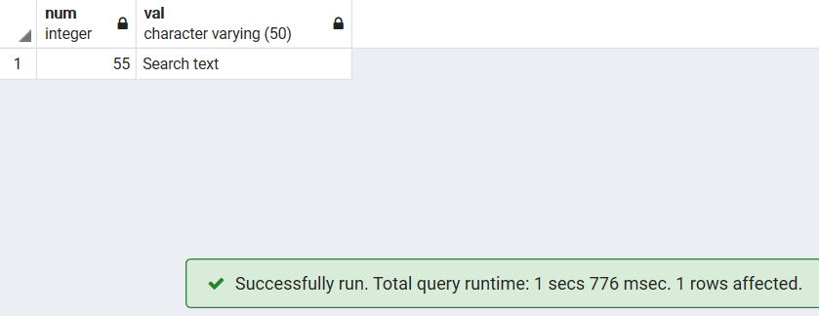

**Запит №3**

SELECT num, count(num) FROM "Test" GROUP BY num

Без індексування

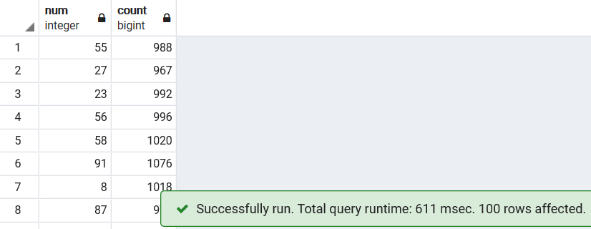

Hash

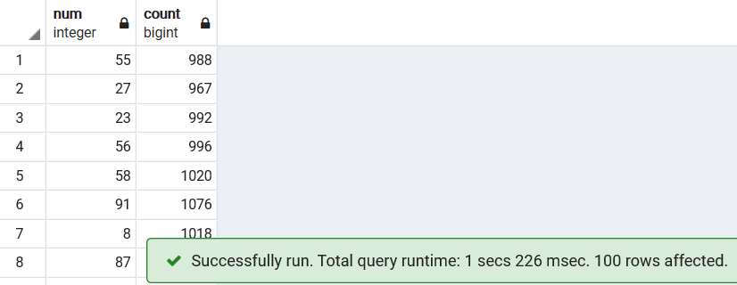

**Запит №4**

SELECT count(*) FROM "Test" WHERE val ILIKE '%aaa%';

Без індексування

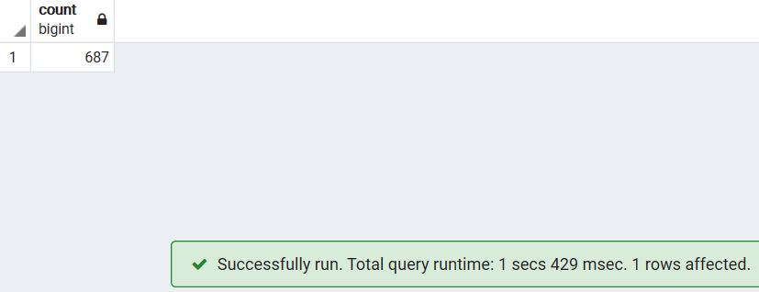

Hash

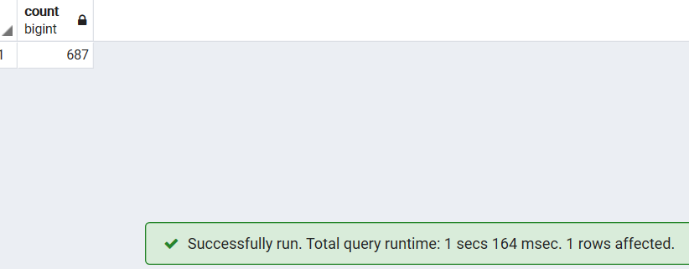

GIN

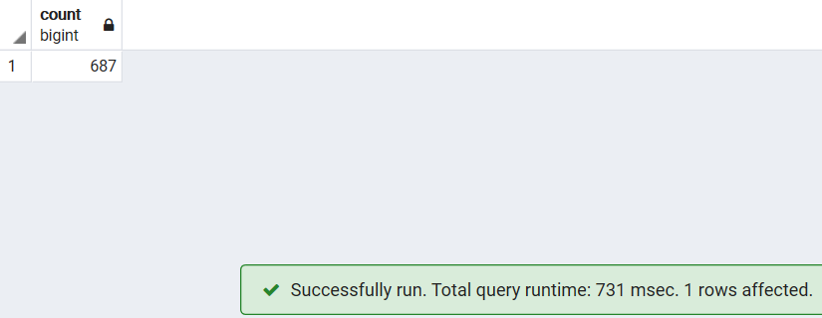

**Висновок**

Індекс GIN добре використовувати коли необхідно виконувати пошук символів у тексті, або масиві. Основним недоліком цього індексу є його обмеженість у використання (не може наприклад використовуватися з числовими типами даних) і досить тривале створення. Індекс GIN краще використовувати у запитах в яких присутні такі операції як LIKE, ILIKE.

Індекс Hash добре використовувати коли необхідно прискорити пошук і також важливим є розмір індексу. Що до розміру індексу Hash, то він є «плоским» в порівнянні з індексом Btree, тому є значно меншим за розміром.

Найбільшою проблемою Hash є те що він обмежений лише оператором рівності, тому треба шукати тільки точні збіги. І він краще працює з числами ніж з рядками символів.

**Завдання 3**

***Створення тригерної функції.***

CREATE OR REPLACE FUNCTION trig_func() RETURNS trigger

LANGUAGE plpgsql

AS $$

BEGIN

IF (TG_OP = 'UPDATE') THEN

IF NEW.subscription_number < 0 THEN

RAISE EXCEPTION 'NOT CORRECT NUMBER. SHOULD NOT BE UPDATED';

END IF;

IF NEW.name is NULL THEN

RAISE EXCEPTION 'NOT CORRECT NAME. SHOULD NOT BE UPDATED';

END IF;

RETURN NEW;

ELSIF (TG_OP = 'DELETE') THEN

IF NEW.subscription_number < 0 THEN

RAISE EXCEPTION 'NOT CORRECT NUMBER. SHOULD NOT BE DELETED';

END IF;

RETURN OLD;

END IF;

RETURN NEW;

END;

$$;

CREATE TRIGGER trig_func BEFORE DELETE OR UPDATE ON "Readers"

FOR EACH ROW EXECUTE FUNCTION trig_func();

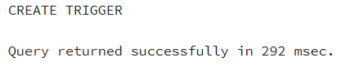

Зміст таблиці "Readers"

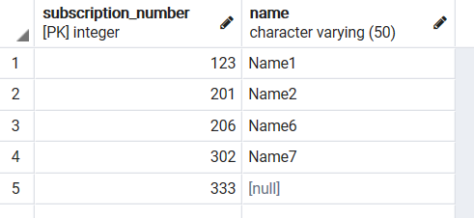

Приклади використання тригеру

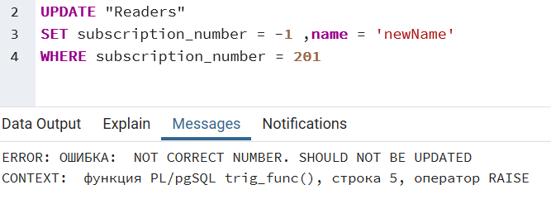

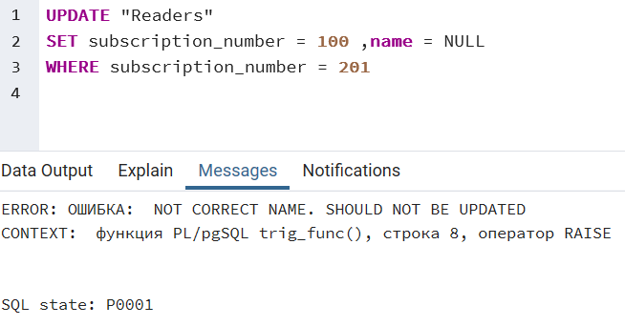

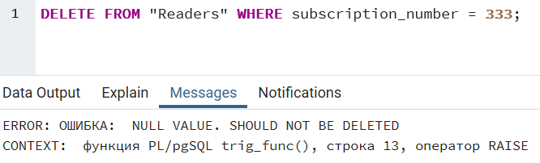

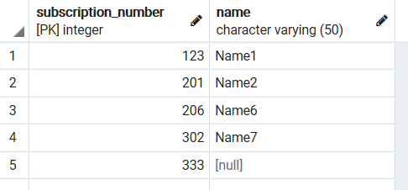

**Завдання 4**

